Однолетние и многолетние цветочные растения
Однолетние цветочные растения растут и цветут одно лето. Весной их сеют, летом они цветут, образуют семена, а осенью отмирают, то есть засыхают. Отмирает целиком всё растение, остаются только созревшие семена. К ним относятся календула (ноготки), настурция, бархатцы, астры.
Цветочные растения которые растут в течение многих лет и ежегодно цветут называются многолетними растениями. Многолетние цветочные растения бывают зимующие и незимующие. Зимующие многолетние растения – тюльпаны, нарциссы, ирисы, флоксы. У них в почве зимуют луковицы, корневища. Незимующие многолетние растения – георгины. Осенью клубни выкапывают и хранят зимой в яме, а весной садят их в землю. 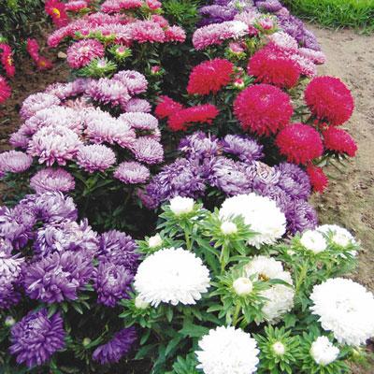 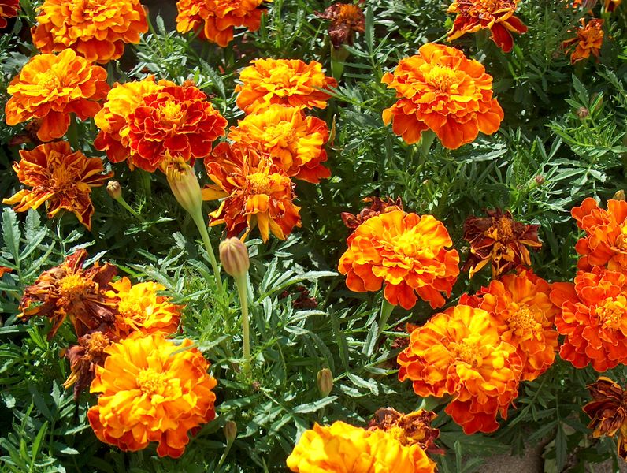 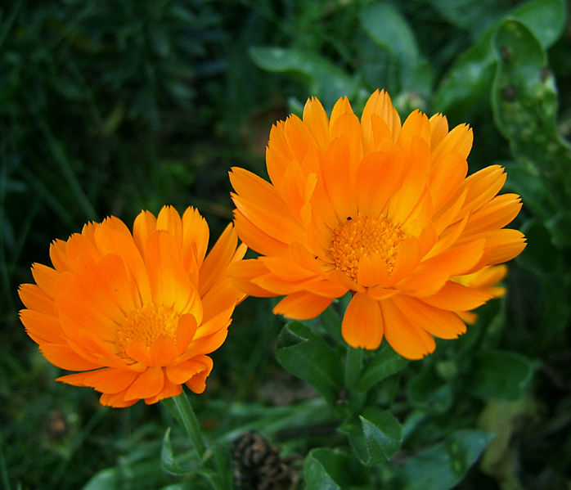
астры бархатцы календула

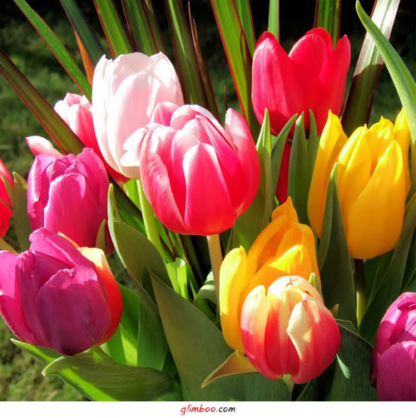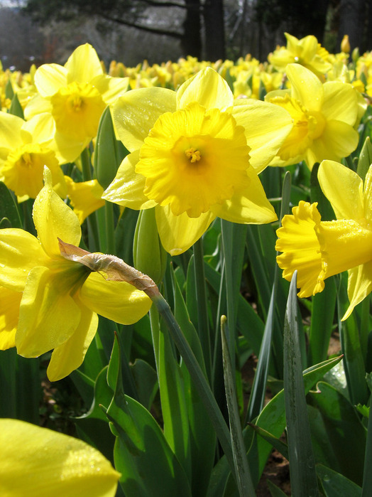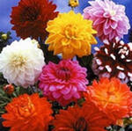

тюльпаны нарциссы георгины

